毕业办理流程及操作说明
一、业务流程图
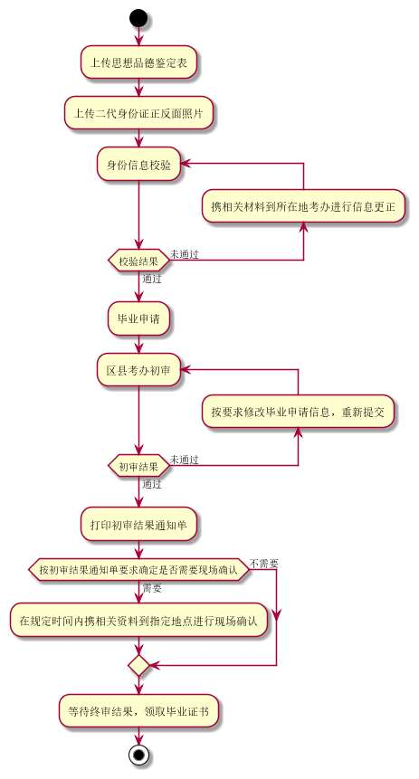

二、毕业准备
上传《思想品德鉴定表》、二代身份证正反面扫描件。
第一步：进入系统后，选择毕业栏目
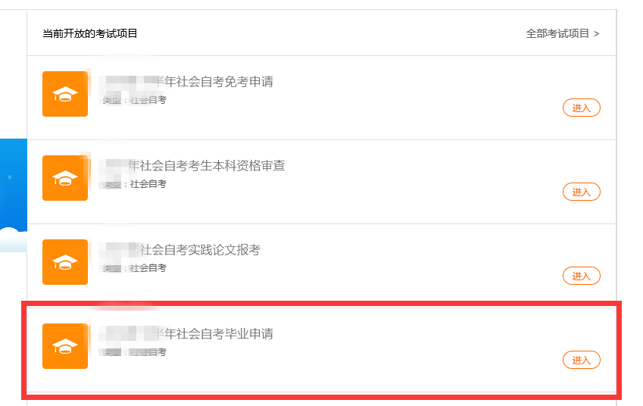
第二步：点击毕业前准备
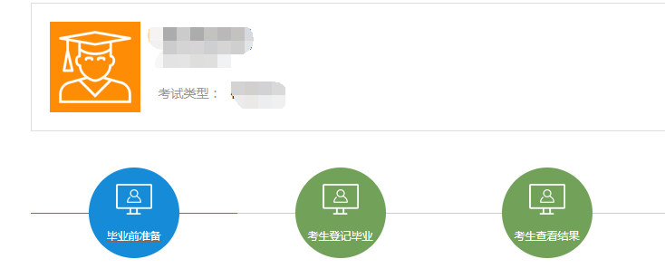
第三步：下载、填写、上传《思想品德鉴定表》
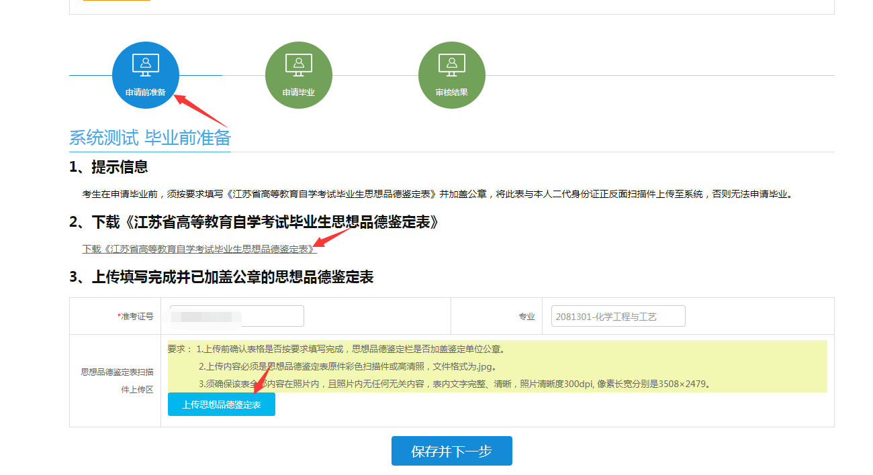
第四步：上传身份证正反面照片
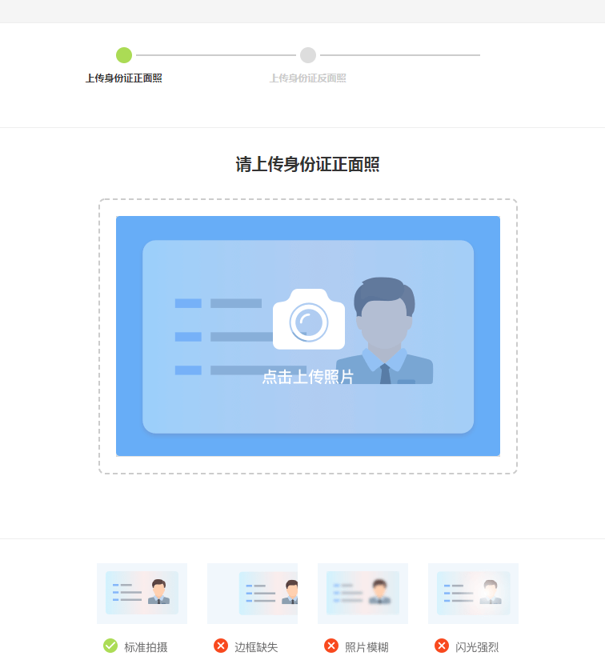
三、网上提交申请
第一步：点击考生毕业登记
如申请毕业的准考证没有准考证电子照片，请按系统提示要求先完成线上身份验证后再进行登记。
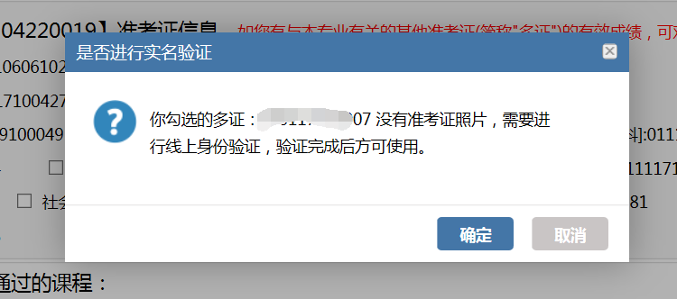
线上身份验证操作流程： https://www.jseea.cn/webfile/selflearning_apply/2018-11-21/5104.html
第二步：在个人信息模块核对并填写考生的基本信息，其中打*号的信息为必填。
第三步：上传毕业照片，照片要求见下图，如不能满足条件可以使用图片编辑软件进行裁剪，裁剪时应保证脸部区域占照片70%-80%。填写完毕点击【保存并下一步】，进入下一页面。
可参照下图：
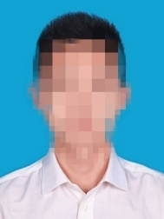
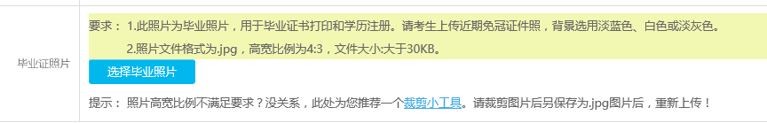
第四步： 进入【考试成绩登记】，分三模块
模块一 多证勾选
考生有本省多张准考证且其中成绩在本次毕业中需使用，则勾选相应准考证号，并点击【确定所选准考证】。（如勾选的多证没有电子准考证照片，按要求完成线上身份验证上后方可使用）。
如需使用本省已毕业准考证上的课程，请先在免考项目里使用“一键免考”方式申请免考，免考成功后，课程会自动出现。
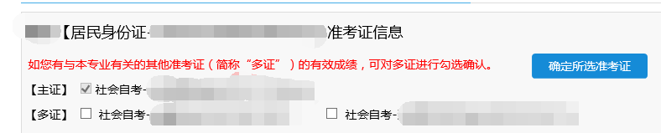
模块二 纸质课程成绩（免考单、实践论文成绩等）填写---仅少部分老考生需要使用
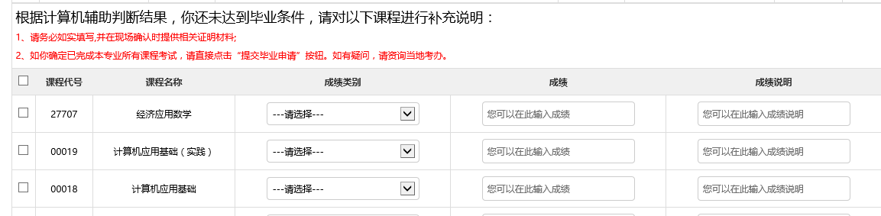
1.有纸质免考审批单，则勾选相应的课程（注意：是免考不是换考）。
2.有纸质实践成绩单或纸质转考成绩，如实填写即可，填写完毕后，点击【保存课程成绩】，所选课程跳转至【已有成绩】模块。
无法提供相关证明材料者，视为不通过，请勿随意填写。
如无相关课程补充，直接跳过。
模块三 新老计划课程替换------仅少部分2010年前老考生需要使用。
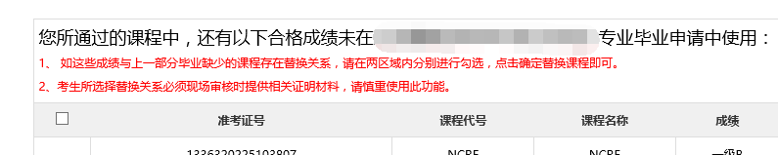
1.2000年以前老考生。2.农村试验区专业课程替换。如无相关课程替换，直接跳过。
第五步:点击提交毕业申请
第六步：及时查看初审结果。
未能通过初审的考生，可在毕业申请开放时间内按要求修改申请信息，重新提交。
初审通过的考生可打印《江苏省高等教育自学考试毕业初审结果通知单》（以下简称《初审通知单》）。
四、现场确认（部分考生）
《初审通知单》中注明需进行现场确认的考生：须在规定时间内，带齐相关材料，到所在县（市、区）考办进行现场确认。
《初审通知单》中注明不需进行现场确认的考生：不再需要现场确认，请保持电话畅通。通过毕业终审的考生，毕业证书和毕业生登记表将由考生所在县（市、区）考办负责发放。具体时间请及时关注各地发布的公告信息。

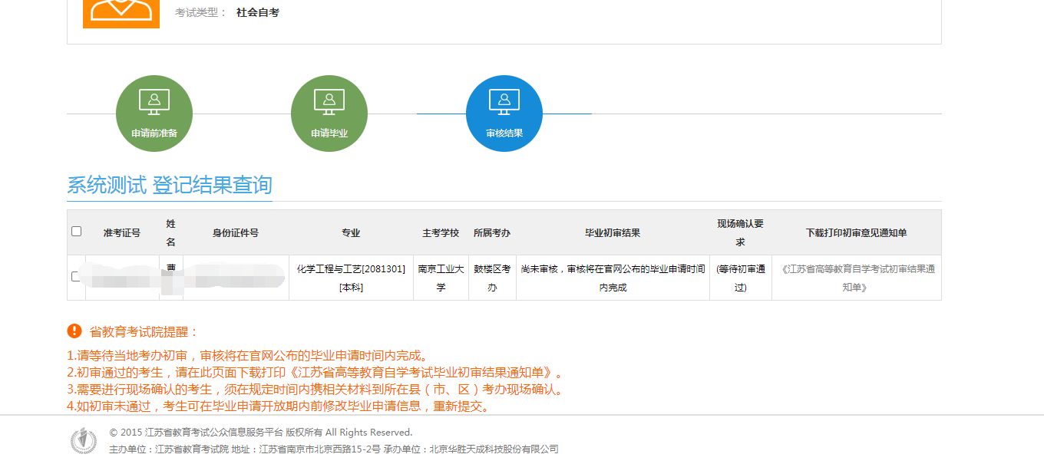
毕业材料包括：
1.毕业登记时，考生手工填写的课程成绩的相关证明材料（原纸质免考单、实践论文成绩单、原转考单等）。
2.教育实习鉴定表（指师范类专业毕业的考生）。
3.部分专业（如物流管理、采购供应管理、销售管理等）有资格证书课程的请交课程成绩单原件。
4.本科段报考资格审核相关材料：
A：如显示“已通过”，则考生不再需要提供另外材料。
B：如显示“未通过”需提供《中国高等教育学历认证报告》原件,由于学历认证需要一定周期，请各位考生尽早对自己的原学历进行验证，以免耽误毕业。
C: 如显示“曾用名”，考生户口簿中有显示曾用名的，可提供户口簿原件及复印件或公安户籍管理部门的证明原件。
D：如显示“曾用身份证”，需提供公安户籍管理部门的证明原件。
显示“曾用名”“曾用身份证”“未通过”现场交材料时除常规材料另准备准考证复印件，身份证复印件，原毕业证书复印件各一份。（原件现场审核）
5.要求提供的其它材料。
说明：部分专业证书课程成绩在自考系统中无法显示，在网上申报毕业时，此部分课程成绩选择“实践”录入实际分数，采购专业证书课程成绩≥60分录入分数，50≤成绩＜60分的，填“免”。
五、领取毕业证书及毕业生登记表
通过毕业终审的考生，毕业证书和毕业生登记表将由考生所在县（市、区）考办负责发放。具体时间请及时关注各地发布的公告信息。

